Вот таблица с популярными датасетами для суммаризации кода, их характеристиками, метриками и источниками:

### Ключевые метрики:

1. **BLEU (Bilingual Evaluation Understudy)** — измеряет n-граммное совпадение с эталоном .

2. **METEOR** — учитывает синонимы и порядок слов .

3. **ROUGE (Recall-Oriented Understudy)** — фокусируется на полноте совпадений .

4. **CodeBLEU** — адаптация BLEU для кода с учетом синтаксиса .

5. **Человеческая оценка** — точность, читаемость, консистентность .

### Рекомендации по выбору:

- Для Java-проектов: **FunCom** или **TL-CodeSum** .

- Для Python: **Python Docstrings** или **PYMT5** .

- Для кросс-языковых задач: **CodeSearchNet** .

Большинство датасетов доступны на платформах вроде GitHub, Hugging Face или через официальные публикации. Примеры использования и предобработки можно найти в статьях .

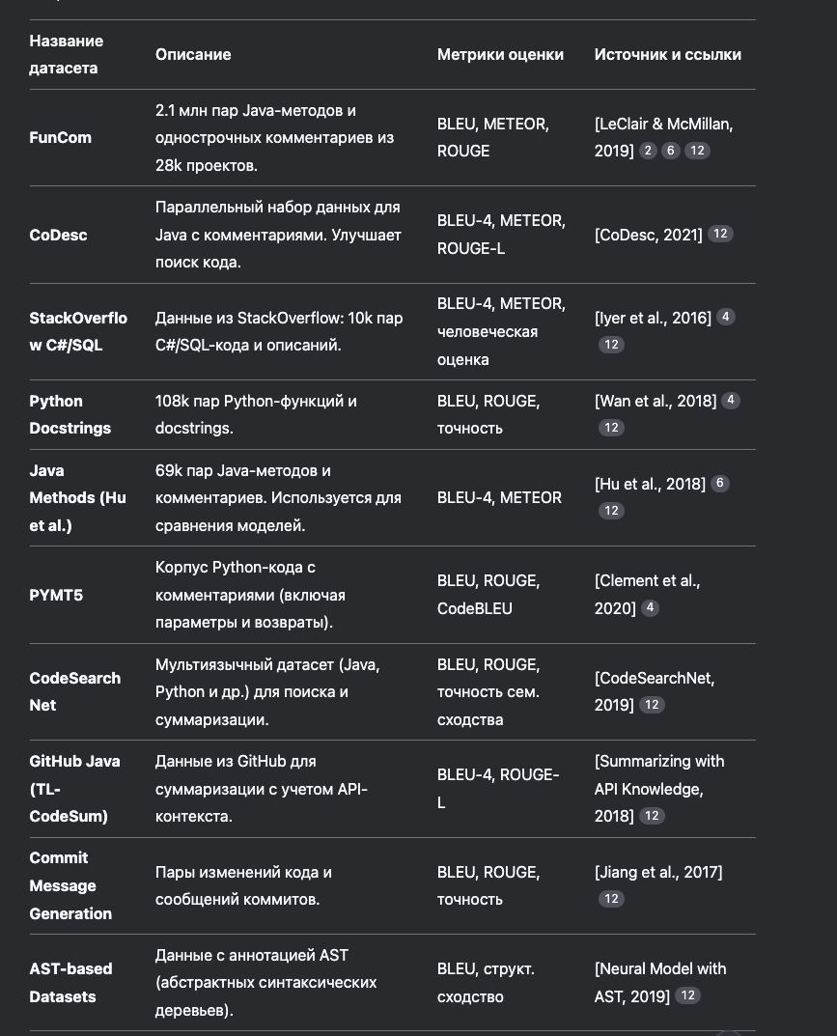

1. **CodeSearchNet**:

- **Описание**: Создан компанией Microsoft Research, этот датасет содержит около 6 миллионов функций на шести языках программирования (Python, Java, JavaScript, Go, PHP, Ruby). Каждая функция сопровождается описанием на естественном языке.

- **Источник**: https://github.com/github/codesearchnet

- **Метрика**: BLEU, ROUGE

2. **FunCom**:

- **Описание**: Этот датасет предназначен для генерации комментариев к функциям на Python. Содержит реальные функции и соответствующие им комментарии, написанные людьми.

- **Источник**: https://zenodo.org/record/3240524#.Yy8qJXbMLIU

- **Метрика**: BLEU, ROUGE

3. **CoNaLa**:

- **Описание**: CoNaLa (Conversational Network Analysis and Learning) – это набор данных, предназначенный для изучения разговорных взаимодействий между программистами. Включает примеры кода и их описания, а также обсуждения о решении задач.

- **Источник**: https://conala-corpus.github.io/

- **Метрика**: BLEU, ROUGE

4. **Docstring Dataset**:

- **Описание**: Содержит пары «код-докстринг» на Python. Докстринги представляют собой комментарии, описывающие назначение и использование функции или метода.

- **Источник**: https://arxiv.org/pdf/2009.08378.pdf

- **Метрика**: BLEU, ROUGE

5. **JavaDoc Dataset**:

- **Описание**: Аналогичный датасет для языка Java, включающий пары «метод-документация».

- **Источник**: https://huggingface.co/datasets/javadoc

- **Метрика**: BLEU, ROUGE

6. **StackOverflow Code Snippets**:

- **Описание**: Хотя StackOverflow не является специализированным датасетом для суммаризации кода, он может служить источником примеров кода и связанных с ними вопросов и ответов. Эти данные могут быть использованы для создания обучающих выборок.

- **Источник**: https://archive.org/download/stackexchange

- **Метрика**: BLEU, ROUGE

В задачах суммаризации кода используются различные метрики для оценки качества сгенерированных описаний. Помимо стандартных NLP-метрик (например, ROUGE, BLEU, METEOR), применяются специализированные подходы, учитывающие структуру кода и семантику. Вот основные категории метрик и примеры их использования:

---

### 1. **Традиционные метрики NLP**

Используются для оценки текстовых суммаризаций, но адаптированы для анализа комментариев к коду:

- **ROUGE (Recall-Oriented Understudy for Gisting Evaluation)**

Оценивает полноту совпадения n-грамм между сгенерированным и эталонным текстом. Например, ROUGE-L анализирует наибольшую общую подпоследовательность .

- **BLEU (Bilingual Evaluation Understudy)**

Измеряет точность совпадения n-грамм. Часто применяется BLEU-4 для учета 4-грамм .

- **METEOR**

Учитывает синонимы, порядок слов и морфологию, что полезно для оценки естественности описаний .

---

### 2. **Специализированные метрики для кода**

Учитывают синтаксис и семантику программного кода:

- **CodeBLEU**

Комбинирует BLEU с анализом абстрактных синтаксических деревьев (AST) и совпадением ключевых слов кода (например, переменных, операторов) .

- **Структурное сходство**

Оценивает соответствие структуры сгенерированного описания логике кода (например, через сравнение AST) .

- **Семантическое сходство**

Использует векторные представления кода и текста (например, Code2Vec) для анализа смысловой близости .

---

### 3. **Метрики качества кода**

Применяются для оценки исходного кода, что косвенно влияет на сложность его суммаризации:

- **Цикломатическая сложность**

Определяет количество независимых путей в коде. Высокая сложность может требовать более детальных описаний .

- **Индекс сопровождаемости (Maintainability Index)**

Оценивает легкость поддержки кода (0–100). Низкие значения сигнализируют о необходимости более точных комментариев .

- **Глубина наследования и связывание классов**

Показывают сложность архитектуры, что влияет на ясность описаний .

---

### 4. **Человеческая оценка**

Эксперты анализируют:

- **Точность** — насколько описание соответствует коду.

- **Полнота** — охват ключевых функций.

- **Читаемость** — естественность формулировок .

Примеры критериев из автоматизированных систем верификации:

- **Correctness** — отсутствие ошибок в описании.

- **Relevance** — соответствие контексту кода .

---

### 5. **Гибридные метрики**

Комбинируют несколько подходов:

- **CodeROUGE**

Объединяет ROUGE с анализом AST и данных потока управления .

- **Semantic F1**

Оценивает точность совпадения семантических сущностей (например, функций, переменных) между кодом и описанием .

---

### Примеры датасетов и их метрики

| Датасет | Основные метрики | Источник |

|-----------------------|---------------------------------------|------------------------|

| **CoDesc** | BLEU-4, METEOR, ROUGE-L | [CoDesc, 2021] |

| **Python Docstrings** | BLEU, ROUGE, точность сем. сходства | [Wan et al., 2018] |

| **CodeSearchNet** | CodeBLEU, ROUGE, BLEU | [CodeSearchNet, 2019] |

---

### Рекомендации по выбору метрик

- Для **синтаксической точности**: CodeBLEU, структурное сходство.

- Для **семантической адекватности**: векторные модели (Code2Vec) или человеческая оценка.

- Для **быстрой автоматической проверки**: ROUGE, BLEU .

Подробнее о метриках качества кода можно узнать из статей по анализу ПО , а о подходах к суммаризации — в исследованиях NLP .

```  
from transformers import pipeline

text = '''

What this code is doing?

s = 0

for i in range(10):

s+=i

print(s)

'''

messages = [

{"role": "user", "content": text},

]

pipe = pipeline("text-generation", model="Qwen/Qwen2.5-Coder-1.5B")

print(pipe(messages))  
  
```

```  
from datasets import load_dataset

import pprint

ds = load_dataset("codeparrot/xlcost-text-to-code", "C++-program-level")

dataset = ds["train"]

pprint.pprint(dataset[0])

```